Volatile

В Java потоки ведут себя хаотично тоесть потоки между собой не свзяаны никак, они не выводят информацию по очереди, они борятся за процессорное время и кто первый захватит это процессорное время тот и будет работать в этот момент, а другой поток будет ждать или тоже работать если процессор многоядерный. Нам это не подходит потому-что нам нужно чтобы программа работала предсказуемо.
Для того чтобы как то структурировать и упорядочить работу двух или более потоков существует синхронизация потоков.

Ключевое слово Volotile необходимо для того случая когда одна переменная делится между несколькими потоками, когда один поток пишет в переменную, а один или более потоков читают из этой переменной, тогда с помощью volotile мы можем настроить взаимодействие потоков.

Ситуация при котрой нужно использовать ключевое слово Volotile:
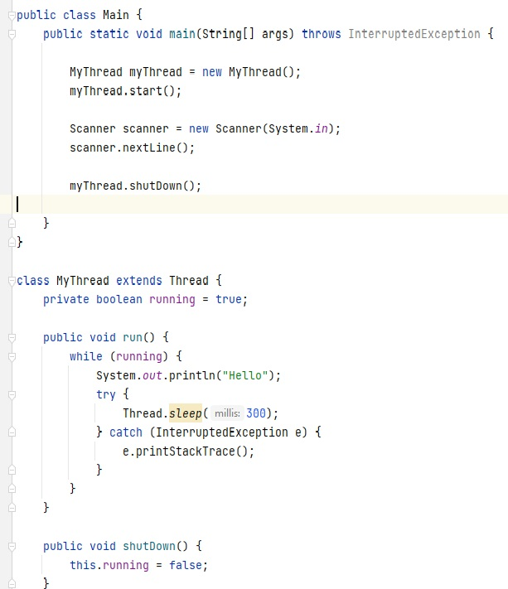

В этом коде мы создали класс MyThread который является потоком. Он выводит слово “Hello” в цикле пока переменная running равно true.
Так же в созданном потоке добавили переменную running типа булево со значением true по умолчанию и добавли метод shutDown() который меняет значение переменной running на false.
В основном методе Main создаем объект класса MyThread и запускаем второй поток с помощью методы start().
Второй поток будет работать до тех пор пока мы не нажём любую клавишу в консоле, после этого будет вызван метод shutDown() и второй поток должен прекратить работу.
НО ЕСТЬ ПРОБЛЕМА и она заключается в следующем:
Этот код может работать не верно. Тоесть есть вероятность того, что когда мы вызовем метод shutDown() переменная running не переключится в положение false и соответственно второй поток будет продолжать работать.

Чтобы этот код точно работал, на любой системе и при любых обстоятельствах нужно использовать ключевое слово Volotile.

Теперь разберемся почему этот код может не сработать.
Этот код может не сработать из за плохой когерентности кэшей.

Когерентность кэшей
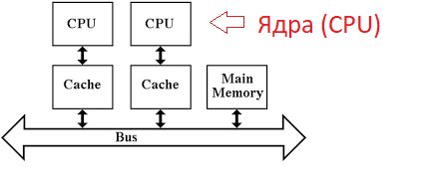
Представим, что у нас двухядерный процессор(см. рисунок выше).
У каждого ядра в процессоре есть свой кэш. Кэш это не большой участок быстрой памяти который у каждого ядра свой и в котором хранятся какие то наиболее свежие и важные данные.
Ядро процессора напрямую общается со своим кэшем.
В нашем примере мы создали два потока. Вполне возможно, что Java распрелила эти два потока на два разных ядра если процессор многоядреный. И теперь на каждом ядре выполняется свой поток. На первом ядре выполняется поток Main, а на втором ядре поток MyThread. У потока MyThread есть переменная running и может случится такое, что этот поток закэширует эту переменную к себе в кэш и тогда эта переменная всегда будет равняться true, даже не смотря на то, что первый поток Main изменит её в дальнейшем. Тоесть второе ядро с потоком MyThread будет продолжать читать значение переменой из своего кэша. Другими словами может случится такое, что в потоке Main переменная running
станет равна false, а в потоке MyThread будет равна true.
Это и называется проблема когерентности кэшей.
Тоесть бывают такие случаи когда кэши в ядрах не когерентны. Не когерентны значит не совпадают.
Но конечно в большенстве случаев современных ОС и современных процессорах когерентность кэшей работает очень хорошо, тоесть значения из кэшей выгружаются в общую память, там они сравниваются и обновляются.
Собственно именно поэтому мы должны обеспечить то, чтобы наш код работал всегда и для этого служит ключевое слово Volotile. Volotile — переводится как изменчивый.
Если мы нашу переменную running помечаем ключевым словом Volotile, то мы говорим, что эта переменная может быть изменена и не надо её кэшировать.
Тоесть, что делает Volotile ? Volotile гарантирует когерентность кэшей ядер тоесть теперь наша переменная running не будет кэшироваться в кэше каждого ядра. Она всегда будет находится в главной памяти и каждый поток будет обращаться к главной памяти чтобы взять свежее значение переменной.

ИТОГ
В таких случаях когда один поток записывает в переменную, а другой поток читает из переменной обязательно нужно использовать ключевое слово Volotile чтобы обеспечить когерентность кэшей и чтобы у разных потоков была одна и та же версия переменной которую они оба используют.
В нашем примере в качестве пишущего потока выступает поток Main потому что именно он изменяет значение переменной, а в качестве читающего потока выступает поток MyThread
потомучто на каждой итерации цикла он читает значение из переменной running.
В общем случае если потоки делят какие либо общие данные нужно использовать ключевое слово Volotile.
